Міністерство освіти і науки України
Національний технічний університет
«Дніпровська політехніка»


ЗВІТ
з виконання лабораторної роботи №5
з дисципліни
«Аналіз програмного забезпечення»

Виконав:

студент гр. 121-24ск-1 _
Хамов І. С. _
(П.І.Б.)

Прийняв:

Шевченко Ю. О.
(П.І.Б.)

Дніпро
2026
Лабораторна робота №5

Тема: Створення віртуальної машини в сервісі Amazon EC2
Мета: закріпити теоретичні знання і розвинути практичні навики із створення AWS EC2

Хід роботи:

- Створив новий каталог лабораторної роботи та дав йому відповідну назву «Лабораторна робота №5».
- Ознайомився з теоретичним матеріалом та умовами лабораторних завдань, наведених у інструкції до лабораторної роботи.
- Відкрив сайт ЕС2 згідно до умов виконання індивідуального завдання лабораторної роботи (див. рис. 1) та почав створення віртуальної машини.

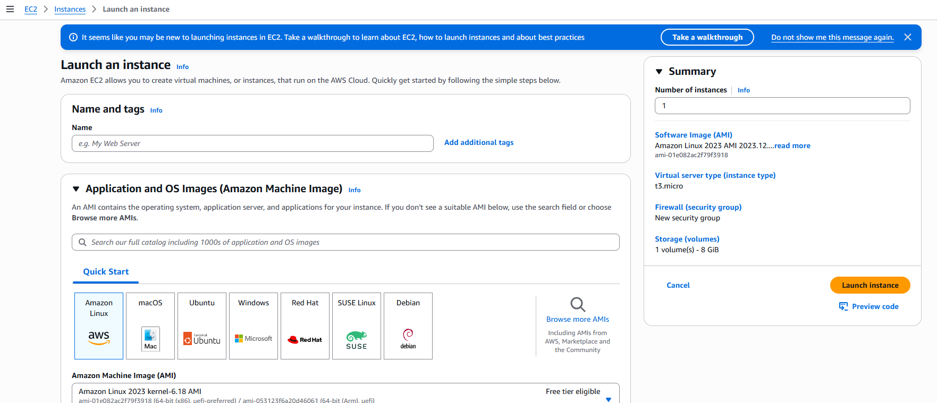

Рисунок 1 – Консоль комплексу ЕС2

- Налаштував екземпляр та перевірив його властивості (див. рис. 2).

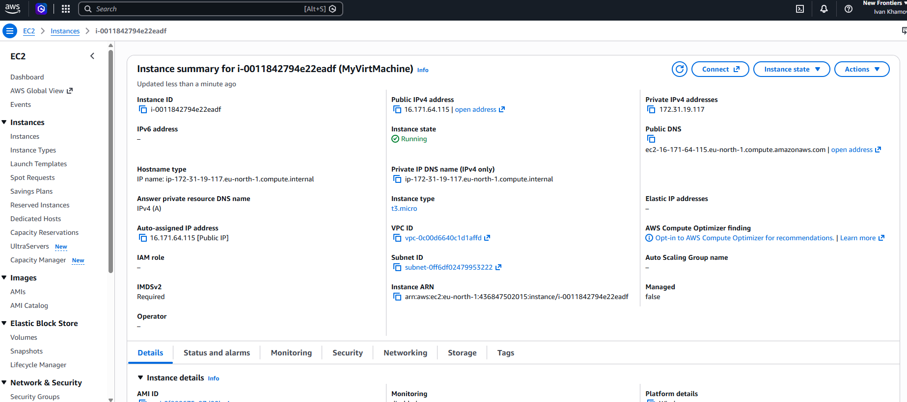

Рисунок 2 – Створений екземпляр віртуальної машини

- Запустив віртуальну машину, підключився та встановив нові шпалери згідно із завданням лабораторної роботи (див. рис. 3).

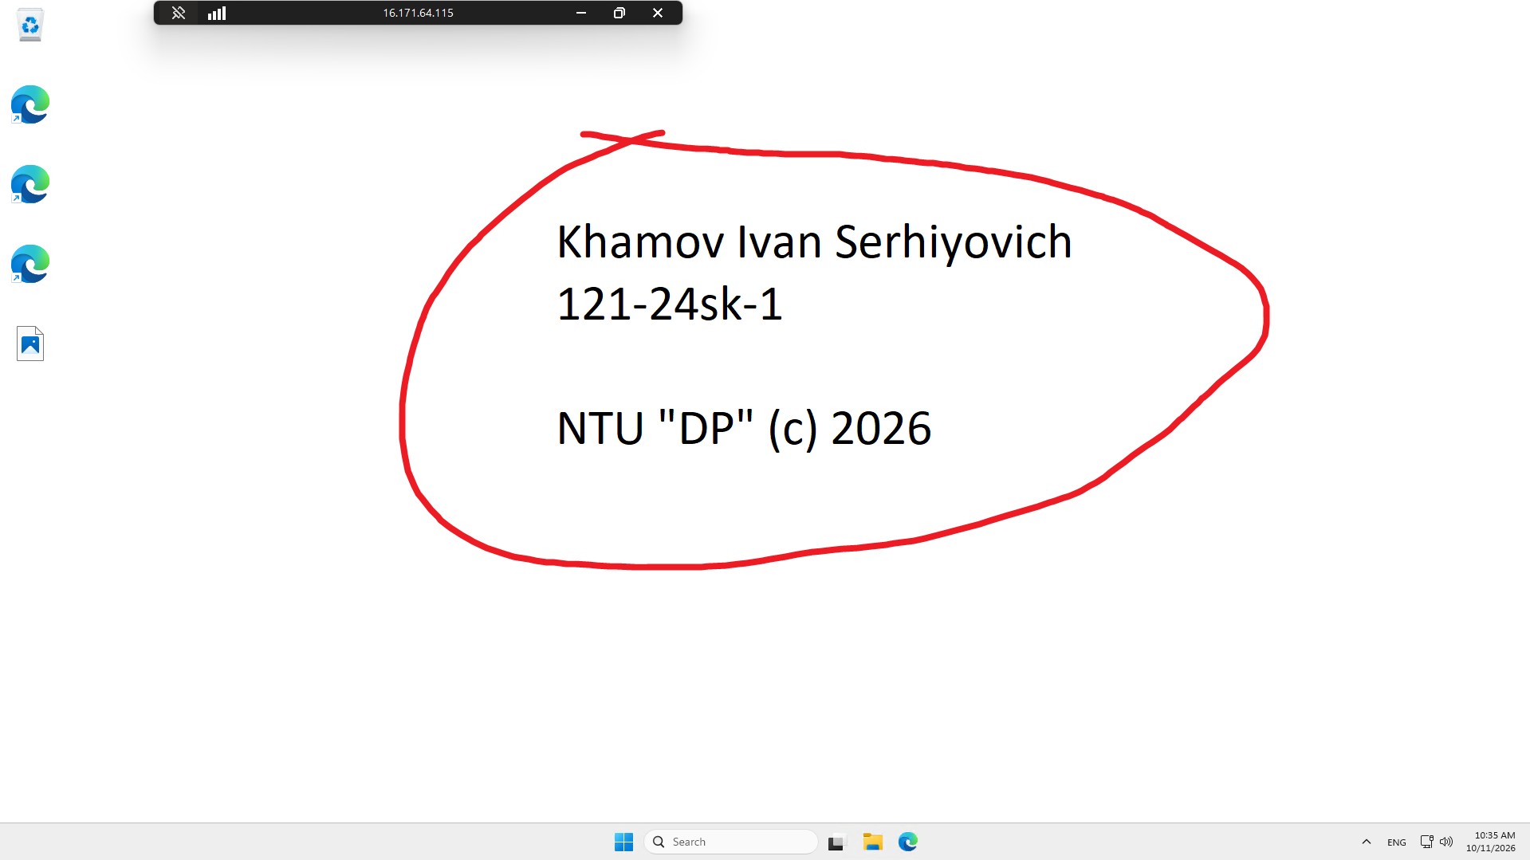

Рисунок 3 – Встановлені шпалери на віртуальній машині

- Протестував та зберіг усі результати роботи.
Дані від віртуальної машини для перевірки:
Address: 16.171.64.115
User: Administrator
Password: eohVgSSMe)?r8fZ*-N2wGDAFgHfcg*af
- Оформив звіт.

Висновки: я зміг закріпити теоретичні знання і розвинути практичні навики із створення AWS EC2.

Відповіді на контрольні запитання

1. Яка різниця між "Stop" та "Terminate"?
Фундаментальна відмінність між станами "Stop" (зупинка) та "Terminate" (термінація) полягає в управлінні життєвим циклом обчислювальних ресурсів. Процедура зупинки передбачає тимчасове припинення роботи віртуальної машини зі збереженням стану кореневого тому на базі Elastic Block Store (EBS), що дозволяє подальше відновлення роботи без втрати збережених даних, хоча оперативна пам'ять та тимчасові IP-адреси вивільняються. Натомість термінація ініціює незворотний процес повного знищення інстансу, під час якого всі асоційовані ресурси, включно з локальними сховищами та, за замовчуванням, кореневими томами, остаточно видаляються з інфраструктури без можливості відновлення.
2. Чим відрізняються On-Demand, Reserved та Spot інстанси?
Економічні моделі тарифікації обчислювальних потужностей в AWS класифікуються на On-Demand, Reserved та Spot інстанси, кожна з яких оптимізована для специфічних патернів навантаження. Модель On-Demand характеризується оплатою за фактично спожиті ресурси без довгострокових зобов'язань, що є оптимальним для непередбачуваних завдань. Reserved інстанси базуються на принципі резервування потужностей на термін від одного до трьох років, що забезпечує суттєву фінансову економію для стабільних систем. Spot інстанси дозволяють утилізувати надлишкові ресурси дата-центрів за значно зниженою вартістю, однак із ризиком раптового переривання роботи у разі підвищення попиту, що робить їх придатними виключно для стійких до збоїв обчислень.
3. Навіщо потрібен Security Group?
Концепт Security Group (група безпеки) реалізує функціонал віртуального мережевого екрана (файрвола) на рівні окремих обчислювальних вузлів, виступаючи базовим механізмом ізоляції та контролю мережевого трафіку. Цей інструмент дозволяє адміністраторам формувати строгий набір правил доступу, які детермінують дозволені протоколи, порти та діапазони IP-адрес для вхідного та вихідного з'єднань, діючи за принципом заборони всього трафіку за замовчуванням.
4. Що таке "Region" в AWS?
У топології глобальної інфраструктури AWS "Region" (регіон) визначає ізольовану географічну макрозону, в межах якої фізично розміщено кілька незалежних центрів обробки даних, відомих як зони доступності (Availability Zones). Вибір конкретного регіону є критично важливим архітектурним рішенням, оскільки він безпосередньо впливає на рівень мережевої затримки для кінцевих користувачів, визначає вартість надання послуг через локальні економічні фактори, а також забезпечує дотримання нормативно-правових актів щодо збереження даних.
5. Як підключитися до Windows-інстансу?
Встановлення сеансу зв'язку з віртуальним інстансом під управлінням операційної системи Windows здійснюється за допомогою протоколу віддаленого робочого столу (Remote Desktop Protocol, RDP). Для ініціалізації підключення необхідно застосувати алгоритм дешифрування згенерованого системою пароля адміністратора, що вимагає наявності приватного криптографічного ключа, який був асоційований з інстансом на етапі його запуску. Після успішної автентифікації користувач отримує захищений доступ до графічного інтерфейсу операційної системи через RDP-клієнт за публічною IP-адресою інстансу.

